МБОУ
СОШ № 8

Портфолио
учителя

Кудиновой
Галины
Анатольевны

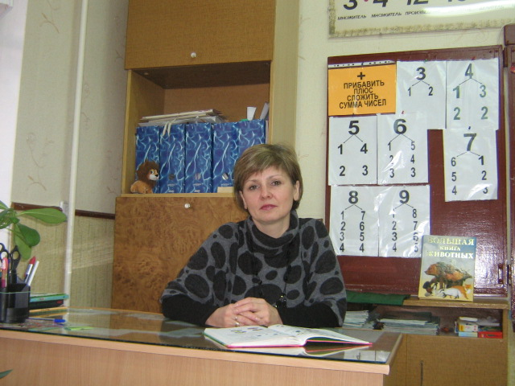

Общие сведения об учителе:

Фамилия: Кудинова
Имя: Галина
Отчество: Анатольевна
Место работы: МБОУ СОШ № 8
Образование: высшее
Общий стаж: 23 года

Раздел 1. «Официальные документы»
№ п/п | Название документа | Содержание | Кем выдан | Когда выдан
1. | Диплом о среднеспециаль - ном образовании | Учитель начальных классов по специальности «Преподавание в начальных классах общеобразовательной школы» | Каменское педагогичес - кое училище Ростовской области | 28.06.1989г.
2. | Диплом о высшем образовании | Учитель начальных классов по специальности «Педагогика и методика начального образования» | г. Ростов – на – Дону  ФГОУ ЮФУ | 26.06.2008г.
3. | Сертификат | Активные методы обучения | Центр гражданско - го  и правового просвещения | 07.05.2003г.
4. | Свидетельство о повышении квалификации | Модернизация системы начального образования: содержание, структура, технологии | Ростовский областной институт | 15.05.2004г.
5. | Свидетельство о повышении квалификации | Педагогика и методика начального образования | Ростовский областной институт | 21.11.2009г.
6. | Удостоверение о краткосрочном повышении квалификации | Внедрение электронных образовательных ресурсов в учебно – образовательный процесс государственных и муниципальных общеобразовательных учреждений Ростовской области | ФГОУ ЮФУ | 15.08.2012г.
7. | Сертификат | Соответствия требованиям к компьютерной грамотности в системе образования | ФГАУ  ГНИИ ИТТ  «Информатика» | 10.08.2012г.

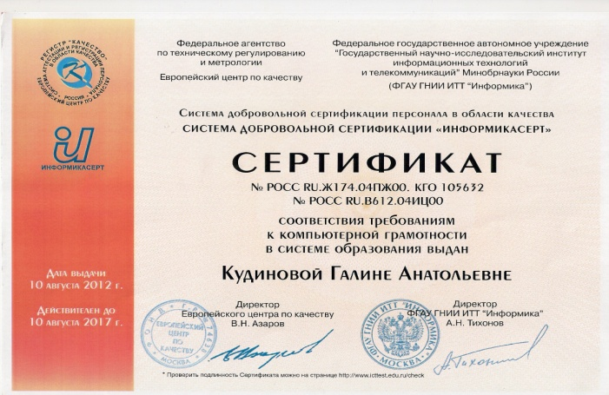

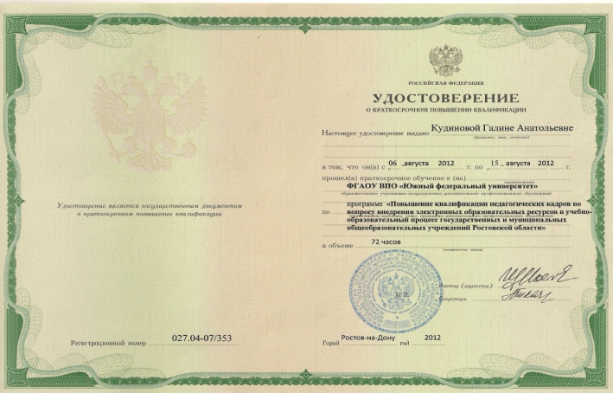

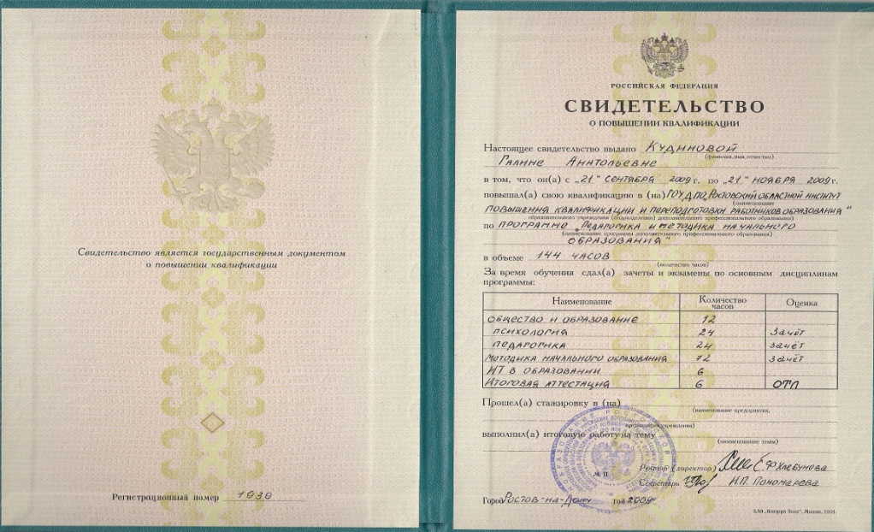

Раздел 2. Индивидуальный план профессионального развития
учителя начальных классов
Кудиновой Галины Анатольевны
на 2012 – 2013 учебный год.

Тема: Здоровьесберегающие технологии в начальной
школе.

Цель: Показать значимость здоровьесберегающей
технологии в улучшении состояния здоровья и
качества жизни детей в процессе учебной
деятельности.

Задачи:
- изучить литературу о здоровьесберегающих технологиях;
- внедрение здоровьесберегающих технологий с целью повышения качества урока;
- посетить уроки коллег и поучаствовать в обмене опытом;
- проводить самоанализ и самооценку собственных уроков;
- разработать мероприятия, которые уменьшают риск возникновения заболеваний и повреждений, связанных с социальными аспектами жизни учащихся начальной школы;
- пропаганда здорового образа жизни;
- помочь каждому ребенку осознать свои способности, создать условия для их развития;
- способствовать сохранению и укреплению здоровья ребенка, т. е. осуществлять личностно – ориентированный подход при обучении и воспитании.

№ п/п | Вид деятельности | Сроки | Форма предоставления результата работы | Примечание
1. | Изучение методической, педагогической и психологической литературы | В течение года | Круглый стол в рамках заседания ШМО в начальных классах
2. | Взаимопосещение уроков коллег | В течение года |  | Обмен опытом
3. | Проведение родительских собраний по теме «Здоровьесбере - гающие технологии в школе и семье» | 1 собрание в 1 п/г,  2 собрание во 2 п/г |  | Выявление причин школьных болезней и их преодоление
4. | Тестирование родителей | В течение года | Обсуждение результатов на род. собрании
5. | Создание проектов учащихся по данной теме | В течение года | Накопительная папка
6. | Проведение открытого урока |  |  | Согласно плану ШМО
7. | Проведение открытого внеклассного мероприятия |  |  | Согласно плану ШМО
8. | Пополнение базы упражнений для физкультминуток | В течение года | Накопительная папка
9. | Пополнение базы тестов для родителей и учащихся | В течение года | Накопительная папка
10. | Продолжение ведения листов личных достижений учащихся | В конце учебного года | Накопительная папка
11. | Ведение карты наблюдений за состоянием ребенка (родителями) | В начале года | Накопительная папка | Консультации психолога и мед. сестры
12. | Помощь и участие родительского комитета в организации походов, экскурсий, праздников | В течение года | Ведение фотоальбома

Раздел 3. Использование современных образовательных технологий, в том числе информационно – коммуникативных, в процессе обучения и воспитательной работе.

В своей работе использую современные образовательные, игровые, групповые, здоровьесберегающие технологии и применяю их в своей практической деятельности.
Наименова - ние технологии | Уровень использования
 | На уровне отдель - ных элемен - тов | Апробация в эксперименталь-ном режиме | Систем - ное исполь - зование
Личностно – ориентированный подход |  |  | +
Информационно- коммуникатив- ные технологии | + |  |  | - тестирование  - обобщающие уроки  - поиск информации для сообщений, дополнительного материала по предметам  - проверка вычислитель-ных навыков  - проверка техники чтения
Игровые технологии |  |  | + | Развивающие игры, ролевые игры, обучающие игры
Объяснительно-  иллюстративное  объяснение |  |  | +
Проблемно- поисковое обучение |  |  | + | Поиск заданной информации в тексте, ответы на вопросы
Дифференциро-  ванное обучение |  |  | + | Дифференциро- ванный дидактический материал
Здоровьесбере –гающие технологии |  |  | +
Работа в малых группах |  |  | +
Коллективный способ обучения |  |  | +
Системно- деятельностный подход |  | +

Элементы ИКТ | Область использования
Использование ЭНУС (СD – ROM) | Изучение нового материала.  Обобщающие уроки
Интернет, информационные поисковые системы | Поиск информации для проведения уроков, внеклассных мероприятий
Использование мультимедийных технологий (презентаций WEB – страниц) | Изучение нового материала.  Проверка техники чтения.  Словарная работа, устный счет, внеклассные мероприятия

Аналитическая справка.
Я, Кудинова Галина Анатольевна, 24.11.1969г. рождения, образование высшее, закончила в 2008г. «Южный федеральный университет» (Приложение).
С 1990г. работаю в МБОУ СОШ № 8. Стаж педагогической деятельности 23 года. По итогам предыдущей аттестации 2010г. имела первую квалификационную категорию (Приложение).
Обучение осуществляю по программе «Гармония».
Награждена:
- Грамота за добросовестный труд, творческое отношение к своему делу, успехи в образовании и воспитании подрастающего поколения, а так же в связи с празднованием 50 летия школы.
Кем выдан: начальник отдела образования
Администрации г. Каменск – Шахтинского
от 06.09.2007г.
- Грамота за активное участие в городском педагогическом марафоне учебных предметов.
Кем выдан: начальник отдела образования от 04.12.2007г.

- Грамота за подготовку кабинета к новому учебному году и в честь праздника «День Учителя»
Кем выдан: директор МОУ СОШ № 8 от 30.09.2009г.

- Грамота за результативность в учебно – воспитательной работе.
Кем выдан: директор МОУ СОШ № 8 от 01.10.2011г.

- Свидетельство за подготовку призера «Зимнего» тура Всероссийского заочного конкурса «Познание и творчество» (Романенко Константин) в 2010 – 2011уч.г. занявшего III место в конкурсе «Я знаю русский язык (1 – 2 кл.)
Кем выдан: Председатель Общероссийской
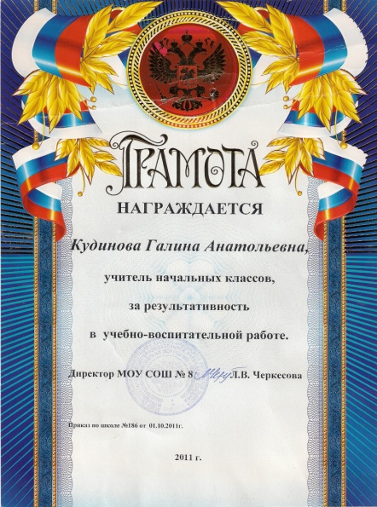
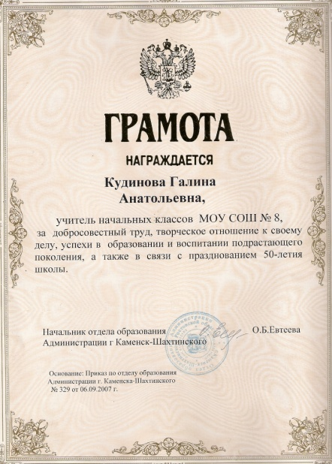
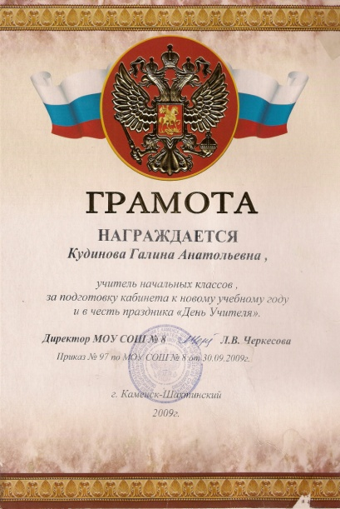
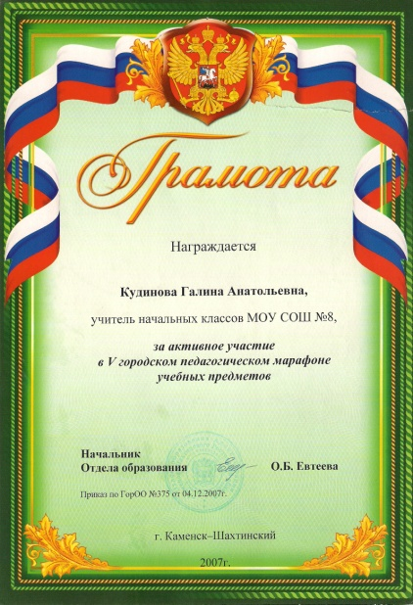
Малой академии наук «Интеллект будущего» от 7.05.2012г.

- Позитивная динамика учебных достижений учащихся.
За последние годы в моей педагогической работе наблюдается положительная динамика учебных достижений учащихся.

2 класс (2010 – 2011уч.г.)
В классе – 25 человек
Из них: отличников – 8 человек
хорошистов - 12 человек
ОБС | КО | СОУ
100 % | 80 % | 70 %

3 класс (2011 – 2012уч.г.)

В классе – 26 человек
Из них: отличников – 6 человек
хорошистов – 14 человек
ОБС | КО | СОУ
100 % | 77 % | 66 %

- Учебные достижения учащихся на разных уровнях.
В 2010 – 2012 годах учащиеся принимали участие в школьных, городских и во всероссийских конкурсных мероприятиях.

Школьный уровень
- Конкурс «Мир начинается с детства» 1 место Романенко К.
2 место Тетерлев Д.
3 место Видлога С.

- Лауреаты школьной декады по Видлога С., Герасименко Д.,
Экологии «Юный поэт» Денисенко К., Ковтун К.,
Николаева В., Дымура В.

- Конкурс рисунков «Ради жизни на III место Видждлога С.
Земле» III место Маслов Т.
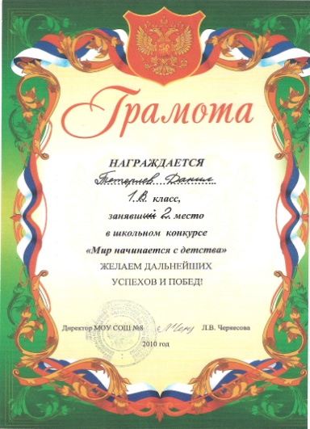
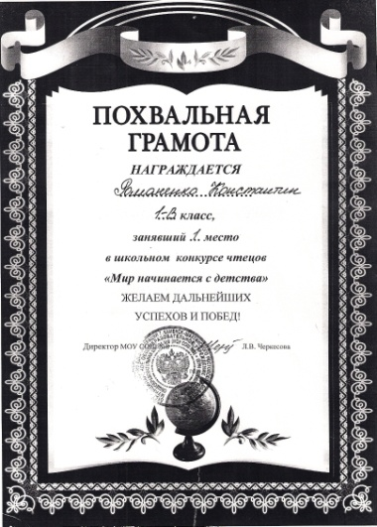
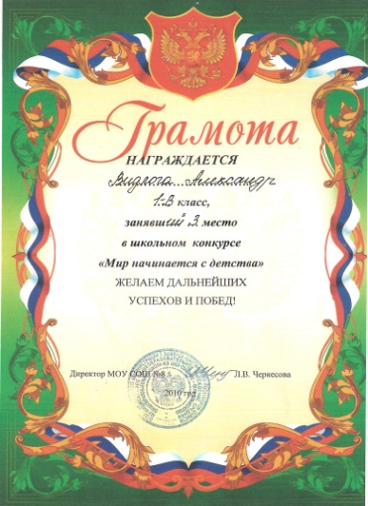

Городской уровень
Конкурс юных чтецов «Живая классика» I место Петрухина Т.
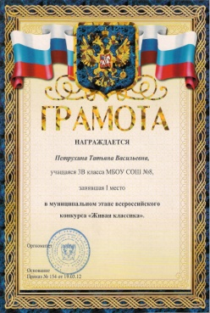

Всероссийский уровень

- Конкурс « Русский медвежонок» II место (по школе)
(2010 – 2011уч.г.) участвовало – 25 человек Петрухина Т.

- Математический конкурс «Кенгуру» I место (по школе)
(2011 – 2012уч.г.) участвовало – 24 человека Романенко К.
III место (по школе)
Герасименко Д.

- Конкурс «Русский медвежонок» I место (по школе)
участвовало – 23 человека Петрухина Т.

- Конкурс «Познание и творчество»
- «Осенний тур» (2010 – 2011уч. г. III место Романенко К.
номинация «Я знаю русский язык»
- «Зимний тур» (2010 – 2011уч.г.) III место Романенко К.
- «Зимний тур» (2011 – 2012уч.г.) лауреат Романенко К.

- Конкурс «Интелект – Экспресс» Победители:
(2011 – 2012уч.г.) участвовало – 7 человек Видлога С.
номинация «Загадки природы» Тетерлев Д.
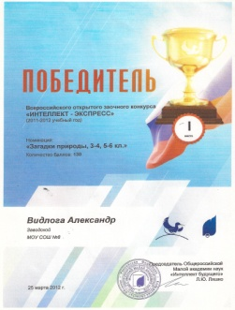
Романенко К.
Бухтоярова Я.
Манохина Д.
Полеско В.
Маслов Т.

- Использование здоровьесберегающих технологий, позволяющих решить проблемы сохранения и укрепления здоровья учащихся при организации учебно – воспитательного процесса.
Тема над которой я работаю последние годы «Здоровьесберегающие технологии в начальной школе».
Здоровьесберегающие образовательные технологии (ЗОТ) можно рассматривать как технологическую основу здоровьесберегающей педагогики – одно из самых перспективных систем XXI века, и как совокупность приемов, форм и методов организации обучения школьников, без ущерба для их здоровья, и качественную характеристику любой педагогической технологии по критерии ее воздействия на здоровье учащихся и педагогов.
В данной разработке я рассматривала подходы к организации главной составляющей образовательного процесса – урока, способам оценки его качества с точки зрения здоровьесбережения, а также внеурочной работе с родителями.
Актуальность данного исследования обусловлена потребностью человека, общества и государства в здоровьесберегающем образовании. Многие годы человек проводит в стенах образовательных учреждений, и поэтому ценностное отношение к здоровью не может формироваться без участия педагогов. Долгое время наше образование не уделяло должного внимания сохранению, укреплению и развитию здоровья, уходило от оценок влияния педагогического процесса на психическое состояние обучаемых, не рассматривало образовательные технологии с точки зрения здоровьесберегающей направленности. В лучшем случае все сводилось к спортивным мероприятиям и оздоровительному отдыху во время каникул. Практика обнажила: судя по статистике, лишь малая часть выпускников школы относятся к числу здоровых. Таким образом, каждому учителю, необходимо учитывать, что присутствующий на уроке в обычной школе ребенок, как правило, не здоров.
Работая в школе 23 года, проанализировав причины школьных болезней, я пришла к выводу о необходимости решить эти проблемы в области здоровьесбережения комплексно. И на родительском собрании провела курс бесед «здоровьесберегающие технологии в школе и семье».

Описание системы методов работы.
Изучив эти серьезные проблемы на родительском собрании, родительский комитет под руководством учителя, выявил некоторые причины школьных болезней:
- недостаточная освещенность класса;
- неправильная форма и величина школьных столов;
- несоблюдение режима дня, что приводит к перегрузке учебными занятиями;
а так же поставил цели и задачи для их преодоления.
Прежде всего, мы рассматривали концепцию здоровьесбережения в форме структурно – логической схемы:

Цель – принципы и задачи – средства – условия – результаты.
В связи с этим за очень короткий срок родители приобрели современную магнитную доску и перевесили в противоположную сторону класса для лучшей освещенности; подобрали и отреставрировали школьные столы; для релаксации и проведения физминуток обеспечили ковром, подушками, настольными и напольными играми; для удобства и эстетичности собрали шкаф для верхней одежды. Принимали активное участие в физкультурно – оздоровительной работе, в экспресс анкетировании. Тесты роводились по таким темам:
«В хорошей ли вы форме?»
«Можно ли ваш образ жизни считать здоровым?»
«Часто ли случаются стрессы в вашей повседневной жизни?»
«Знаете ли Вы, как обезопасить свою жизнь и здоровье?»
Однако необходимо подчеркнуть, что в современной школе добавилось много других недостатков. Так, влияние на здоровье школьников оказывают и многие другие факторы. Усилилась роль «внутришкольных факторов»:
- интенсификация обучения;
- снижение двигательной активности;
- увеличение простудных заболеваний и пропусков уроков по болезни;
- нарушение зрения, осанки;
- ухудшение нервно – психического здоровья.
Исходя из этого, я предприняла все меры, чтобы организовать индивидуальный подход к учебно – воспитательной работе с учетом психических, физиологических особенностей и состояния здоровья учащихся.
Организационно – педагогические условия проведения образовательного процесса, как и технология работы учителя на уроке, составляют сердцевину здоровьесберегающих образовательных технологий.
Важная составная часть здоровьесберегающей работы школы – это рациональная организация урока. Показателем рациональной организации учебного процесса являются:
- объем учебной нагрузки – количество уроков и их продолжительность, включая затраты времени на выполнение домашних заданий;
- нагрузка от дополнительных занятий в школе;
- занятия активно – двигательного характера: динамические паузы, уроки физической культуры, спортивные мероприятия и т. п.
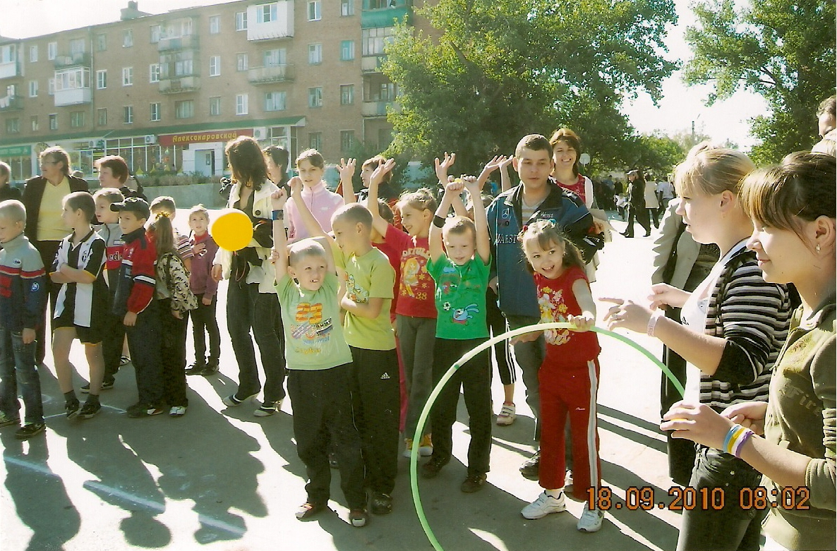

От соблюдения гигиенических и психолого – педагогических условий проведения урока в основном и зависит функциональное состояние школьников в процессе учебной деятельности.
Для повышения умственной работоспособности детей, предупреждения преждевременного наступления утомления и снятия у них мышечного статического напряжения, я провожу физкультминутки, примерно через 10 – 15 минут от начала урока или с развитием первой фазы умственного утомления у значительной части учащихся класса.
Кроме того, определяю и фиксирую психологический климат на уроке, провожу эмоциональную разрядку, строго слежу за соблюдением учащихся правильной осанки, позы, за ее соответствием виду работы и чередованием в течение урока.
Физкультминутки я провожу, учитывая специфику предмета, зачастую с музыкальным сопровождением, с элементами самомассажа и другими средствами, помогающими восстановить оперативную работоспособность.
В состав упражнений для физкультминуток я включаю:
- упражнения по формированию осанки,
- укреплению зрения,
- укрепления мышц рук,
- отдых позвоночника,
- упражнения для ног,
- упражнения на ковре,
- релаксационные упражнения для мимики лица,
- потягивание,
- массаж области груди, лица, рук, ног,
- психогимнастика,
- упражнения, направленные на выработку рационального дыхания.
Большинство учащихся начальных классов не умеют правильно дышать во время выполнения мышечной нагрузки, ходьба, бег, а также в условиях относительного мышечного покоя. Неправильное дыхание приводит к нарушению деятельности сердечно – сосудистой и дыхательной систем, снижению насыщения крови кислородом, нарушению обмена веществ. Поэтому я ввожу упражнения для выработки глубокого дыхания. Усиления выдоха, в сочетании с различными движениями туловища и конечностей.
Выполняемые упражнения дают нагрузку мышцам. Которые не были загружены при выполнении текущей деятельности, а также способствовать расслаблению мышц, выполняющих значительную статическую или статико – динамическую нагрузку.
Физкультминутки я провожу в светлом, чистом, хорошо проветренном помещении. Несвежий воздух в классе при этом недопустим, поэтому до того, как приступить к выполнению упражнений, я открываю форточки, останавливаю текущую работу и предлагаю детям подготовиться к физкультминутке.
Обязательное условие эффективного проведения физкультминуток – положительный эмоциональный фон. Выполнение упражнений со скучающим видом, нехотя, как бы делая одолжение учителю, желаемого результата не даст, скорее, наоборот.
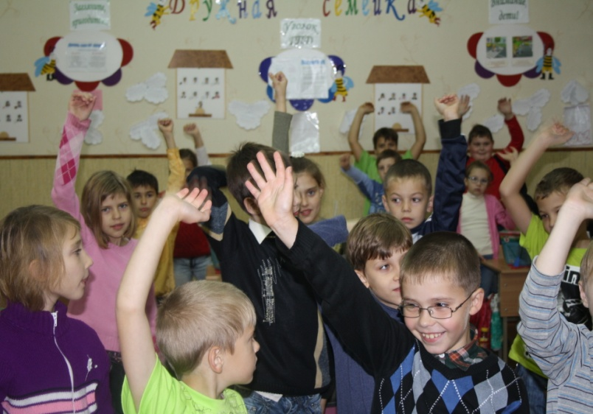
Однако не только важно знать и понимать, что должен делать учитель на уроке, чтобы сохранить психическое здоровье учащихся. Из опыта работы я поняла, что здоровьесберегающая направленность работы требует к себе более глубокого и сложного исследования, а так же требует разработки концепции, теории, технологии, и диагностических процедур оценки качества урока. И я выстроила концепцию здоровьесберегающего обучения следующей логической цепочкой.

Здоровьесберегающее обучение.
Направлено на – обеспечение психического здоровья учащихся.
Опирается на – природосообразности, преемственности, вариативности, прагматичности (практической ориентации).
Достигается через – учет особенностей класса (изучение и понимание человека); создание благоприятного психологического фона на уроке; использование приемов, способствующих появлению и сохранении интереса к учебному материалу; создание условий для самовыражения учащихся; инициацию разнообразных видов деятельности; предупреждение гиподинамии.
Приводит к - предотвращению усталости и утомляемости; повышению мотивации к учебной деятельности; прирост учебных достижений.
И чтобы результативно реализовать здоровьесберегающую технологию в педагогической деятельности, я применяю некоторые образовательные технологии по их здоровьесберегающей направленности.
Хочу привести оценку этих направлений:
Личностно – ориентированные, где в центр образовательной системы ставлю личность ребенка, стараюсь обеспечить комфортные условия ее развития и реализации природных возможностей. Личность ребенка превращается в приоритетный субъект, становится целью образовательной системы. В рамках этой группы в качестве самостоятельных направлений выделяю гуманно – личностные технологии, технологии сотрудничества, технологии свободного воспитания.
Педагогика сотрудничества – ее можно рассматривать как создающую все условия для реализации задач сохранения и укрепления здоровья учащихся и педагогов.
Я на своих занятиях ставлю цель – разбудить, вызвать к жизни внутренние силы и возможности ребенка, использовать их для более полного развития личности. Это в полной мере совпадает с механизмами формирования и укрепления здоровья путем наращивания адаптационных ресурсов человека, потенциала его психологической адаптации. Важнейшая черта этой педагогики – приоритет воспитания над обучением – позволяет в рамках формирования общей культуры личности последовательно воспитывать культуру здоровья школьника.
Проявления гуманного отношения к детям, перечисленные в качестве факторов учебно – воспитательного процесса, такие как любовь к детям, и оптимистичная вера в них, отсутствие прямого принуждения, приоритет положительного стимулирования, терпимости к детским недостаткам, в сочетании с проявлениями демократизации отношений – правом ребенка на свободный выбор, на ошибку, на собственную точку зрения – оказывают благоприятное воздействие на психику учащихся и способствуют формированию здоровой психики и, как следствие, высокого уровня психологического здоровья.
Технологии развивающего обучения (ТРО) строятся на плодотворных идеях Л. С. Выготского, в частности – его гипотезе о том, что знания являются не конечной целью обучения. А лишь средством развития учащихся. С 1997 года я работаю по системе развивающего обучения «Гармония» под редакцией профессора Н.Б. Истоминой. Классификационные характеристики этой технологии, разработанной в определенной части отвечают принципам здоровьесберегающей педагогики. Ориентация на «зону ближайшего развития» ученика при построении его индивидуальной образовательной программы позволяет в максимальной степени учесть его способности, возможности, темпы развития, влияние окружающей среды и условий. Важным моментом, положительно влияющим на психологическое состояние ученика, а в динамике – и на его здоровье.
Технология уровневой дифференциации обучения. Свои уроки я строю с учетом индивидуальных возможностей и способностей учащегося, использую трехуровневые задания, в том числе и контрольные работы. И у меня появляется возможность дифференцированно помогать слабому ученику и уделять внимание сильному, более эффективно работать с трудными детьми. Сильные учащиеся активно реализуют свое стремление быстрее продвигаться вперед и вглубь, слабые – меньше ощущают свое отставание от сильных.
К числу здоровьесберегающих технологий следует отнести и «технологию раскрепощенного развития детей». Отличительные особенности этой технологии я также применяю в практике.
Основное внимание, которого состоит в следующем:
- для разминок и упражнений на мышечно – телесную и зрительную координацию, а также на развитие внимания и быстроты реакции на уроке использую схемы зрительных траекторий, расположенные на потолке, и специальные, «бегущие огоньки» (я использую лазерную указку). Упражнения сочетают в себе движения глазами, головой и туловищем, выполняются в позе свободного состояния и базируются на зрительно – поисковых стимулах, которые несут в себе мотивационно активизирующий заряд для всего организма. Результатами таких упражнений являются: развитие чувства общей и зрительной координации и их синхронизация; развитие зрительно – моторной реакции, в частности скорости ориентации в пространстве, в т. ч. Реакции на экстремальные ситуации (типа дорожно – транспортных и т. п.);
- важная особенность уроков состоит в том, что они проводятся в режиме движения наглядного учебного материала, постоянного поиска и выполнения заданий, активизирующих детей. Для этого я использую подвижные «сенсорные кресты», карточки с заданиями и возможными вариантами ответов, которые дети должны найти и использовать в своей работе, а также специальные «держалки», позволяющие переключать зрение детей с ближних целей на дальние;
- в процессе овладения детьми письмом применяю специальные художественно – образные каллиграфические прописи перьевой ручкой, формирующие утонченное художественное чувство и развивающие психомоторную систему «глаз – рука»;
- обязательным предметом в технологии является детское хоровое пение, основанное на народных песнях и классической музыке. С этой целью дети посещают хоровой кружок при школе;
- одной из требований технологии – условие, отличающее все здоровьесберегающие технологии, регулярное проведение экспресс диагностики состояния детей и отчет перед родителями о полученных результатах.

Заключение
Изложенная выше разработка показывает, что внедрение в обучение здоровьесберегающей технологии ведет к снижению показателей заболеваемости детей, улучшение психологического климата в детских и педагогических коллективах, активно приобщает родителей школьников к работе по укреплению их здоровья. Учителям, освоившим эту технологию, становится и легче и интереснее работать, поскольку исчезает проблема учебной дисциплины и происходит раскрепощение учителя, открывается простор для его педагогического творчества.
- Использование технологий индивидуального и группового обучения.

Организацию групповой работы начинаю с первого школьного дня. Ритуалы, этикет совместной работы, элементарные навыки групповой работы осваиваются с начала на внеучебном материале, чтобы не приходилось одновременно учить двум сложнейшим вещам: навыкам работы с учебным материалом и навыкам сотрудничества.
Как сесть за партой, чтобы удобнее было общаться с соседом, как с ним разговаривать (шепотом, доброжелательно); правила совместного обсуждения – все эти мелочи обсуждаются и опробуются на каждом уроке. Обязательно даю образец сотрудничества, акцентируя тот или иной момент взаимодействия. Внимательно наблюдаю за работой детских групп и выделяю наиболее удачные и наименее конфликтные способы построения взаимодействия. Прошу детей, работавших наиболее слажено, продемонстрировать свой стиль работы классу, остальные дети должны рассказать, что им понравилось в работе группы. Эти комментарии помогают детям выделить наиболее продуктивные особенности того или иного стиля групповой работы.
В процессе введения групповой работы выделяю следующие элементы:
- постановка познавательной задачи (проблемной ситуации);
- раздача дидактического материала;
- планирование работы в группе;
- индивидуальное выполнение задания, обсуждение результатов;
- обсуждение общего задания группы (замечания, дополнения, уточнения);
- сообщение о результатах работы группы;
- общий вывод о работе групп и достижении поставленной задачи.
Однородная групповая работа предполагает выполнение небольшими группами учащихся одинакового задания для всех, а дифференцированная – выполнение различных заданий разными группами. В ходе работы поощряю совместно обсуждение хода работы, обращение за советом друг к другу. При такой форме работы учащихся на уроке в значительной степени возрастает индивидуальная помощь каждому нуждающемуся в ней ученику, как со стороны учителя, так и своих товарищей.
Ученикам интересно работать в паре со своим товарищем. Это способствует активизации их познавательной деятельности и формированию таких качеств, как взаимоконтроль и взаимопомощь. В работе часто использую такие методы обучения в группе, как кооперативное, групповая дискуссия, мозговой штурм.
Кооперативное обучение – это метод взаимодействия учащихся в небольших группах, объединенных для решения общей задачи. Элементы кооперативного обучения: положительная взаимозависимость, личная ответственность за происходящее в группе, развитие навыков учебного сотрудничества.
Во время групповой работы контролирую ход работы, отвечаю на вопросы, регулирую порядок работы, в случае необходимости оказываю помощь отдельным ученикам или группе в целом.
В своей педагогической деятельности следую общим правилам проведения групповой работы:
- при построении учебного сотрудничества всегда учитываю, что такой формы общения в детском опыте еще не было. Поэтому детское сотрудничество следует культивировать с той же тщательностью, что и любой другой навык: не игнорируя мелочей, не пытаясь перейти к сложному до проработки простейшего. Как сесть за партой, чтобы смотреть не на учителя (как обычно), а на товарища; как соглашаться, а как возражать; как помогать, а как просить о помощи – без проработки всех этих «ритуалов» взаимодействия до автоматизма невозможно организовать более сложные формы совместной работы учащихся.
- при оценке работы группы подчеркиваю не столько ученические, сколько человеческие добродетели: терпеливость, доброжелательность, дружелюбие, вежливость. Считаю, что оценивать можно лишь общую работу группы, ни в коем случае не давать детям, работавшим вместе, разных оценок.
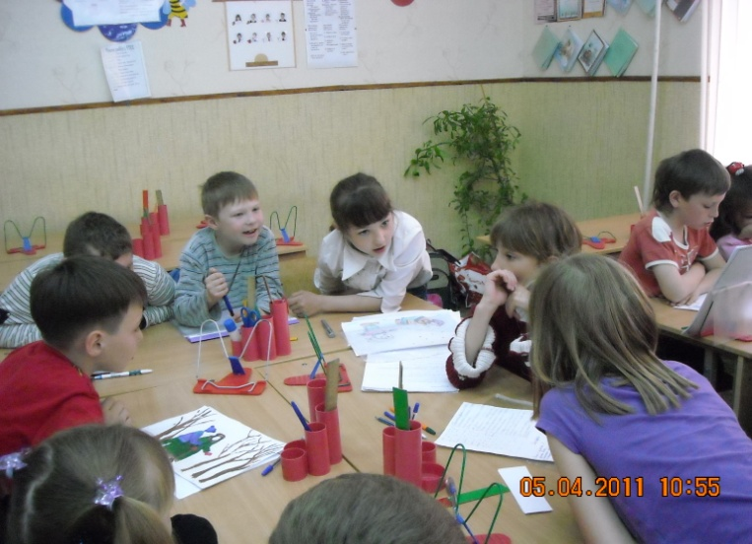

- Использование современных образовательных технологий, в том числе информационно – коммуникационных, в процессе обучения предмету и в воспитательной деятельности.
В последнее время в связи с переходом на новые образовательные стандарты изменились приоритетные направления в обучении школьников.
Педагогическая деятельность для меня – это непрерывный поиск методов для достижения положительных результатов в обучении и воспитании. Личный опыт, посещение уроков и занятий других педагогов, изучение теоретического материала позволяет мне использовать в работе различные технологии и методики обучения:
- системно – деятельностный метод обучения, цель которого является формирование готовности младших школьников к саморазвитию;
- коллективный способ обучения, который развивает коммуникативные навыки учащихся;
- игровая технология способствует расширению кругозора, развивает трудовые навыки, воспитывает самостоятельность, волю, сотрудничество, коллективизм;
- ИКТ – позволяет осуществить дифференцированный подход к учащимся с разным уровнем готовности к обучению, перейти от объяснительно – иллюстративного способа обучения к деятельностному;
- технология проблемного обучения.
В своей работе я опираюсь на то, что если на уроках использовать активные формы работы с применением технологии проблемного обучения, то творческие способности учащихся будут развиты на более высоком уровне, т. к. повышается интерес к предмету, сформируются ключевые компетенции, улучшится качество знаний по предметам. Свою работу строю с позиции технологии деятельностного подхода, т. к. считаю, что только на организации самостоятельной деятельности ученика должен строиться учебно – воспитательный процесс в школе.
Поэтому применяю уроки «открытия» новых знаний, уроки – рефлексии, уроки развивающего контроля. С целью развития интеллектуальных способностей младших школьников, созданию условий максимально раскрывающих творческие способности учащихся применяю игровые приемы. Они основаны на использовании индивидуальной (карточки, интерактивные тренажеры по предметам), парной (дидактические игры) и групповой (урок – сказка, игра КВН, деловые игры) форм работы и эффективны на любом этапе урока. Реализовать на уроке деятелностный подход помогает применение ИКТ. Использую презентации на уроках; применяю на уроках тесты, контрольные работы по окружающему миру, математике, русскому языку, литературному чтению, памятки; провожу родительские собрания с использованием ИКТ, ЦОРЫ профессиональных разработчиков (пользуюсь дисками «Большая энциклопедия», «Детская энциклопедия Кирилла и Мефодия и др.), использую тренажеры по математике (таблица умножения и деления), русскому языку (на каждое правило) и др.; использую электронные физкультминутки для глаз (материал беру в интернете). Обогащаю содержание предметов введением дополнительного материала. Обучаю работе с дополнительной литературой: словарями, энциклопедиями, справочниками, учу искать информацию в интернете (с помощью родителей). Используя возможности ИКТ, я ставлю перед каждым учащимся конкретные задачи в зависимости от его способностей, мотивации, уровня подготовки.
Вывод: деятельностное обучение с моделью постановки проблемы вызывает у учащихся интерес к знаниям, дает основу для эффективного обучения учеников базовым навыкам предметов.

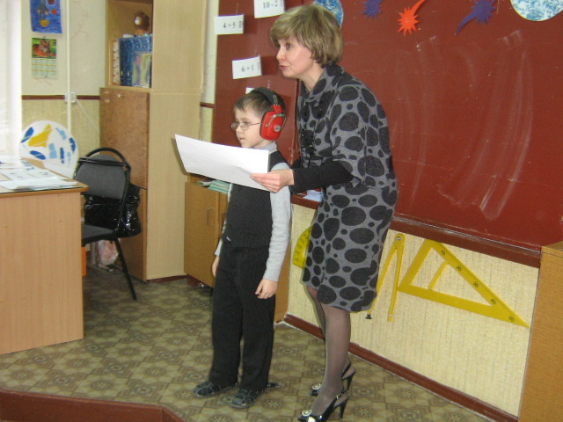

- Использование современных образовательных технологий, в том числе информационно – коммуникационных, в процессе обучения предмету и в воспитательной деятельности.
В своей профессиональной деятельности имею тесную связь с коллегами по работе: обмениваемся опытом, методическими разработками, помогаем друг другу в подготовке к различным мероприятиям:
- мною разработаны разноуровневые задания по предметам, составлены вместе с завучем контрольные работы по русскому языку, математике, тесты по литературному чтению, окружающему миру;

- активно участвую в работе школьного методического объединения. Провожу открытые мероприятия в рамках предметных недель и мероприятий школы;

- являюсь активным участником сайтов и имею свои личные странички (kudinova.galya@gmail.com)

- Позитивные результаты деятельности учителя по выполнению функции классного руководителя.

На протяжении 23 лет работы учителем начальных классов я осуществляю целенаправленную, системную и запланированную деятельность классного руководителя. За все время работы жалоб и конфликтных ситуаций в классах не было. Классные коллективы были вполне стабильные, необоснованного выбытия учащихся из классов не наблюдалось. Мною проводится большая работа по созданию благоприятного психологического климата в классе и сплоченности детского коллектива. В моем классе присутствует атмосфера толерантности, доверия и уважения друг к другу, доброжелательности, взаимопомощи. Дети активны, уверены в себе, свободны в выражениях собственного мнения, общительны, не боятся проявить себя, чувствуют себя уверено. Все это подтверждено результатами тестирования психолога школы (Приложение). Родители учащихся класса довольны моей деятельностью в качестве, как учителя, так и классного руководителя. Я использую в классе демократический стиль управления, осуществляя гуманно – личностный подход. Дети идут в школу с большим желанием. Родители прислушиваются к моему мнению касательно обучения и воспитания детей. С 2010 учебного года веду воспитательную работу по программе «Здоровый ребенок – успешный ребенок» (Приложение).

Организация воспитательной работы по предмету в рамках предметных недель.

Творчески подхожу к организации и проведению предметных недель начальной школы. Интересны и разнообразны их формы проведения: конкурсы стихов, викторины, олимпиады, интеллектуальные марафоны, выпуск стенгазет.
Все мероприятия оказывают большое влияние на формирование духовно – нравственных качеств личности учеников, отличаются высоким уровнем методической организации, использованием различных методов и приемов воздействия на внутренний мир детей. Вовлекаю учащихся в различные виды деятельности, раскрывая их творческий потенциал, развиваю познавательный интерес детей. В ходе анализа деятельности представлена сводная таблица внеклассных мероприятий.

Год | Наименование
2009 - 2010 | - Открытие недели математики.  - Выпуск стенгазет.  - Классный час «Встреча с королевой Математикой»  - Турнир смекалистых.  - Закрытие недели математики.
2010 - 2011 | - Открытие недели русского языка и литературы.  - Классный час «Час занимательной грамматики»  - КВН «Путешествие в страну Граматику».
2011 - 2012 | - «Приключения в царстве Математики» - задания, конкурсы, викторины (среди учащихся 3х классов).  - Выпуск тематической стенгазеты.  - Игра по станциям «Веселые уроки».  - Закрытие недели математики.
2012 - 2013 | - Открытие русского языка. Оформление рекреации высказываниями.  - Устный журнал «По страницам русского языка».  - КВН «Я оживляю слова».  - Викторина «Поиграем».  - Олимпиада по предмету.  - Закрытие недели русского языка.

Работа с родителями

Осуществляю постоянное взаимодействие с родителями учащихся. Провела в прошлом году родительские собрания по темам:
- Трудовое воспитание учащихся.
- Учеба и дисциплина школьника.
- Здоровый образ жизни.
- Ваш ребенок в школе и вне ее.
В этом году вниманию родителей были предложены следующие темы:
- Детская агрессия.
- Вредные привычки.
- Воспитание созидательной дисциплины.
- Здоровье наших детей. Воспитание гигиенической культуры.
В своей работе опираюсь на помощь родительского комитета, обсуждаем имеющиеся проблемы воспитания, учебы и дисциплины.
Провожу индивидуальные беседы с родителями учащихся, посещаю семьи учеников, в результате существует тесный контакт между родителями и классным руководителем, что позволяет лучше изучить взаимоотношения учащихся в семье, классном коллективе, знать проблемы учеников и способствовать их разрешению.
Внеклассная работа, которую провожу, свидетельствует о том, что помимо осуществления основных направлений воспитательной работы, уделяю большое внимание выявлению познавательных интересов классного коллектива, воспитанию у него ответственного отношения к учению, формированию организаторских навыков, стимулирующих творчество и инициативу, способствующих созданию благоприятных условий для дружного детского коллектива.

